Resolución del Pleno del Instituto de Transparencia, Acceso a la Información Pública y Protección de Datos Personales del Estado de México y Municipios, con domicilio en Metepec, Estado de México, de fecha veintiuno de octubre de dos mil veinte.
VISTO el expediente formado con motivo del recurso de revisión 03482/INFOEM/IP/RR/2020, promovido por el C. XXXXXXXXXXXXXXXXXXXXXXX, en lo sucesivo EL RECURRENTE, en contra de la respuesta emitida por el Ayuntamiento de Jocotitlán, en lo sucesivo EL SUJETO OBLIGADO, se procede a dictar la presente resolución con base en lo siguiente:
RESULTANDO
I. En fecha diecinueve de mayo de dos mil veinte, EL RECURRENTE presentó a través del Sistema de Acceso a la Información Mexiquense, en lo subsecuente EL SAIMEX ante EL SUJETO OBLIGADO, la solicitud de acceso a la información pública, a la que se le asignó el número de expediente 00108/JOCOTIT/IP/2020, mediante la cual requirió:
“Teniendo como marco la Ley de Transparencia y Acceso a la Información Público del Estado de México y Municipios, se solicita lo siguiente. 1. Copia de las actas de cabildo que se hayan redactado durante el lapso del 16 de marzo de 2020 al 31 de mayo de 2020. Se destaca que NO SE ESTÁ SOLICITANDO LA DIRECCIÓN ELECTRÓNICA DONDE SE ALMACENAN, SINO COPIA DIGITAL VÍA SAIMEX DE LAS MISMAS, ya que algunos sitios de internet no se encuentran actualizados. 2. Copia de la nómina del ayuntamiento, ODAPAS u organismo equivalente, DIF municipal, así como Instituto Municipal del Deporte o denominación equivalente, correspondiente a la primera quincena de mayo de 2020. 3. Resumen de las principales acciones que consideren relevantes, destacando lugar, suceso y fecha, por parte de la dirección de Seguridad Pública, Protección Civil y Bomberos, en un lapso del 16 de marzo de 2020 al 31 de mayo de 2020. SE DESTACACA QUE NO SE ESTÁN SOLICITANDO NOMBRES TANTO DEL PERSONAL COMO DE INFRACTORES, RESPETANDO LA LEY DE PROTECCIÓN DE DATOS PERSONALES. 4. Acciones concretas que el ayuntamiento ha implementado para evitar la propagación del COVID-19 entre la ciudadanía. 5. Establecer si dentro del personal que labora en el ayuntamiento han existido contagios de COVID-19. De ser así se solicita definir el número de casos el área en el que la o las personas enfermas laboran o están adscritas. SE DESTACACA QUE NO SE ESTÁN SOLICITANDO NOMBRES DEL PERSONAL, RESPETANDO LA LEY DE PROTECCIÓN DE DATOS PERSONALES. 6. Monto exacto o aproximado , según se cuente con la información, de las pérdidas económicas que el COVID-19 ha generado dentro de la economía municipal, durante los meses de marzo, abril y mayo de 2020, añadiendo cuáles son los rubros más afectados. 7. Número exacto o aproximado, según se cuente con la información, de los empleos que se perdieron ocasionados por el cierre total o parcial de centros laborales en el municipio, durante los meses de marzo, abril y mayo de 2020, añadiendo cuáles son los rubros más afectados. Se subraya que esta información podría hacerse pública, previo proceso de valoración, en el portal de noticias Leviz Digital..” (Sic)
MODALIDAD DE ENTREGA: Vía SAIMEX.
II. En cumplimiento al artículo 162 de la Ley de Transparencia y Acceso a la Información Pública del Estado de México y Municipios, el catorce de agosto de dos mil veinte, el Titular de la Unidad de Transparencia del SUJETO OBLIGADO, turnó el requerimiento de información al Servidor Público Habilitado que estimo competente; tal y como, se aprecia en la imagen siguiente:
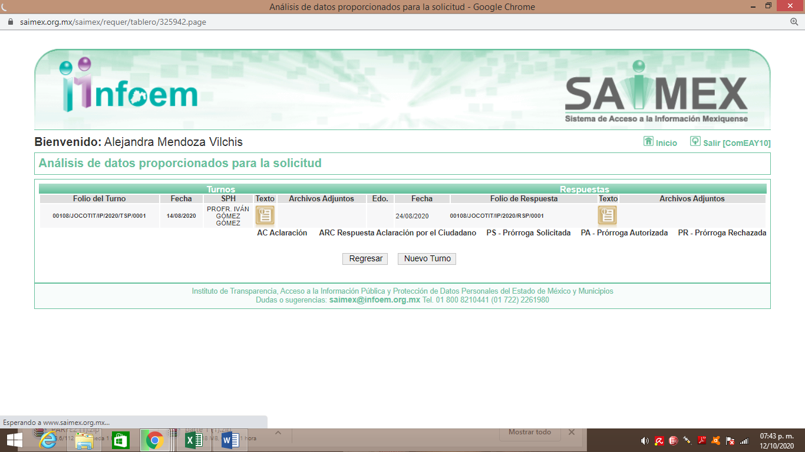
III. En fecha veinticuatro de agosto de dos mil veinte, el Responsable de la Unidad de Transparencia del SUJETO OBLIGADO dio respuesta a la solicitud de información, en los términos siguientes:
“En atención a la información donde pide: Teniendo como marco la Ley de Transparencia y Acceso a la Información Público del Estado de México y Municipios, se solicita lo siguiente. 1. Copia de las actas de cabildo que se hayan redactado durante el lapso del 16 de marzo de 2020 al 31 de mayo de 2020. Se destaca que NO SE ESTÁ SOLICITANDO LA DIRECCIÓN ELECTRÓNICA DONDE SE ALMACENAN, SINO COPIA DIGITAL VÍA SAIMEX DE LAS MISMAS, ya que algunos sitios de internet no se encuentran actualizados. 2. Copia de la nómina del ayuntamiento, ODAPAS u organismo equivalente, DIF municipal, así como Instituto Municipal del Deporte o denominación equivalente, correspondiente a la primera quincena de mayo de 2020. 3. Resumen de las principales acciones que consideren relevantes, destacando lugar, suceso y fecha, por parte de la dirección de Seguridad Pública, Protección Civil y Bomberos, en un lapso del 16 de marzo de 2020 al 31 de mayo de 2020. SE DESTACACA QUE NO SE ESTÁN SOLICITANDO NOMBRES TANTO DEL PERSONAL COMO DE INFRACTORES, RESPETANDO LA LEY DE PROTECCIÓN DE DATOS PERSONALES. 4. Acciones concretas que el ayuntamiento ha implementado para evitar la propagación del COVID-19 entre la ciudadanía. 5. Establecer si dentro del personal que labora en el ayuntamiento han existido contagios de COVID-19. De ser así se solicita definir el número de casos el área en el que la o las personas enfermas laboran o están adscritas. SE DESTACACA QUE NO SE ESTÁN SOLICITANDO NOMBRES DEL PERSONAL, RESPETANDO LA LEY DE PROTECCIÓN DE DATOS PERSONALES. 6. Monto exacto o aproximado , según se cuente con la información, de las pérdidas económicas que el COVID-19 ha generado dentro de la economía municipal, durante los meses de marzo, abril y mayo de 2020, añadiendo cuáles son los rubros más afectados. 7. Número exacto o aproximado, según se cuente con la información, de los empleos que se perdieron ocasionados por el cierre total o parcial de centros laborales en el municipio, durante los meses de marzo, abril y mayo de 2020, añadiendo cuáles son los rubros más afectados. al respecto me permito adjuntar los archivos correspondientes con lo solicitado al respecto. “(sic)
Adjuntando los archivos electrónicos que se describen a continuación:
- 108.pdf: contiene el oficio número TM/101/2020, signado por la Tesorera Municipal mediante el cual remitió su respuesta.
- NOMINA DIF,,.pdf: contiene el oficio SMDJ/DIR/011/2020, signado por la Directora del Sistema Municipal DIF, mediante el cual adjuntó el reporte general de nómina correspondiente a la primera quince del mes de mayo de 2020, en el que se dejaron visibles datos personales considerados como información confidencial.
- 00108.pdf: contiene el oficio número PMJ/SP/026/2020, signado por la Secretaría Particular, mediante la cual se dio respuesta a las acciones concretas que el Ayuntamiento ha implementado para evitar la propagación del COVID-19 entre la ciudadanía.
IV. Inconforme con la respuesta, el veintiocho de agosto de dos mil veinte, EL RECURRENTE interpuso el recurso de revisión objeto del presente estudio, al que se le asignó el número al rubro citado, en el que señaló como acto impugnado lo siguiente:
“No se proporcionó copia digital de las Actas de Cabildo del periodo solicitado, ni nómina del ayuntamiento.” (Sic)
Asimismo, indicó como razones o motivos de inconformidad:
“La información vertida es las Actas y nómina es pública y de acceso ciudadano.” (Sic)
V. En fecha veintiocho de agosto de dos mil veinte, el recurso de revisión que se trata se envió electrónicamente al Instituto de Transparencia, Acceso a la Información Pública y Protección de Datos Personales del Estado de México y Municipios y con fundamento en el artículo 185, fracción I de la Ley de Transparencia y Acceso a la Información Pública del Estado de México y Municipios, el cual se turnó a través del SAIMEX a la Comisionada Ponente a efecto de que decretara su admisión o desechamiento.
VI. El tres de septiembre de dos mil veinte, atento a lo dispuesto en el artículo 185, fracciones I, II y IV, de la Ley de Transparencia y Acceso a la Información Pública del Estado de México y Municipios, se acordó la admisión a trámite del referido recurso de revisión; así como, la integración del expediente respectivo, mismo que se puso a disposición de las partes, para que en el plazo máximo de siete días hábiles, EL RECURRENTE realizara manifestaciones, alegatos y ofreciera las pruebas que a su derecho conviniera y, en el caso del SUJETO OBLIGADO, para que exhibiera el Informe Justificado correspondiente.
VII. Conforme a las constancias del SAIMEX se desprende que atento a lo dispuesto en el artículo 185 de la Ley de Transparencia y Acceso a la Información Pública del Estado de México y Municipios, dentro del término legalmente concedido al SUJETO OBLIGADO este fue omiso en rendir el Informe Justificado. Por su parte, EL RECURRENTE no realizó manifestaciones, ni presentó pruebas o alegatos, que a su derecho convinieran, tal y como se aprecia en la siguiente imagen:
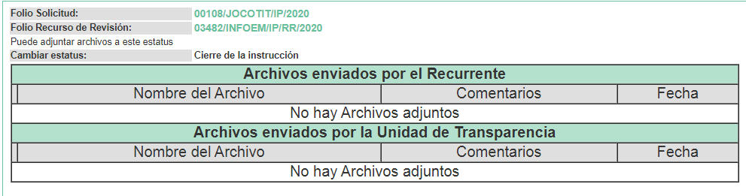
VIII. Una vez analizado el estado procesal que guardaba el expediente, en fecha diecisiete de septiembre de dos mil veinte, la Comisionada Ponente acordó el cierre de instrucción; así como, la remisión del mismo a efecto de ser resuelto, de conformidad con lo establecido en el artículo 185, fracciones VI y VIII de la Ley de Transparencia y Acceso a la Información Pública del Estado de México y Municipios; y,
CONSIDERANDO
PRIMERO. Competencia. Este Instituto de Transparencia, Acceso a la Información Pública y Protección de Datos Personales del Estado de México y Municipios, es competente para conocer y resolver los presentes recursos, conforme a lo dispuesto en los artículos 6, Letra A de la Constitución Política de los Estados Unidos Mexicanos; 5, párrafos vigésimo segundo, vigésimo tercero y vigésimo cuarto, fracciones IV y V de la Constitución Política del Estado Libre y Soberano de México; 1, 2, fracción II, 13, 29, 36, fracciones I y II, 176, 178, 179, 181, párrafo tercero y 185 de la Ley de Transparencia y Acceso a la Información Pública del Estado de México y Municipios; y 9, fracciones I y XXIV y 11 del Reglamento Interior del Instituto de Transparencia, Acceso a la Información Pública y Protección de Datos Personales del Estado de México y Municipios.
SEGUNDO. Interés. El recurso de revisión fue interpuesto por parte legítima, en atención a que se presentó por EL RECURRENTE, quien es la misma persona que formuló la solicitud de información pública.
TERCERO. Oportunidad. El recurso de revisión fue interpuesto dentro del plazo de quince días hábiles contados a partir del día siguiente al en que EL RECURRENTE tuvo conocimiento de la respuesta impugnada, tal y como lo prevé el artículo 178 de la Ley de Transparencia y Acceso a la Información Pública del Estado de México y Municipios, que establece:

“Artículo 178. El solicitante podrá interponer, por sí mismo o a través de su representante, de manera directa o por medios electrónicos, recurso de revisión ante el Instituto o ante la Unidad de Transparencia que haya conocido de la solicitud dentro de los quince días hábiles, siguientes a la fecha de la notificación de la respuesta.
A falta de respuesta del sujeto obligado, dentro de los plazos establecidos en esta Ley, a una solicitud de acceso a la información pública, el recurso podrá ser interpuesto en cualquier momento, acompañado con el documento que pruebe la fecha en que presentó la solicitud.
En el caso de que se interponga ante la Unidad de Transparencia, ésta deberá remitir el recurso de revisión al Instituto a más tardar al día siguiente de haberlo recibido.”

En efecto, atendiendo a que EL SUJETO OBLIGADO notificó la respuesta a la solicitud de información pública el veinticuatro de agosto de dos mil veinte; en consecuencia, el plazo de quince días hábiles que el artículo 178 de la ley de la materia otorga a la hoy RECURRENTE para presentar el recurso de revisión, transcurrió del veinticinco de agosto al catorce de septiembre de dos mil veinte; sin contemplar en el cómputo los días veintinueve y treinta de agosto, cinco, seis, doce y trece de septiembre del presente año, por corresponder a sábados y domingos, considerados como días inhábiles, en términos del artículo 3, fracción X de la Ley de Transparencia y Acceso a la Información Pública del Estado de México y Municipios; así como, en términos del Calendario Oficial en Materia de Transparencia, Acceso a la Información Pública y Protección de Datos Personales del Estado de México y Municipios, publicado en el Periódico Oficial “Gaceta del Gobierno”, para el año dos mil veinte y enero dos mil veintiuno, aprobado por el Pleno de este Instituto, el diecinueve de diciembre de dos mil diecinueve.
Por lo tanto, si el recurso de revisión que nos ocupa, se interpuso el veintiocho de agosto de dos mil veinte, éste se encuentra dentro de los márgenes temporales previstos en el citado precepto legal y, por tanto, se considera oportuno.
CUARTO. Procedibilidad. Del análisis efectuado, se advierte que resulta procedente la interposición del recurso y se concluye la acreditación plena de todos y cada uno de los elementos formales exigidos por el artículo 180 de la Ley de Transparencia y Acceso a la Información Pública del Estado de México y Municipios, en atención a que fue presentado mediante el formato visible en EL SAIMEX.
QUINTO. Estudio y resolución del asunto. Tal y como quedó precisado en los resultandos de la presente resolución, la particular requirió del SUJETO OBLIGADO la información que a continuación se enlista:
- Copia de las actas de cabildo que se hayan redactado durante el lapso de tiempo del 16 de marzo al 31 de mayo de 2020;
- Copia de la nómina del Ayuntamiento, ODAPAS u organismo equivalente, Sistema Municipal DIF, así como Instituto Municipal del Deporte o denominación equivalente, correspondiente a la primera quincena de mayo de 2020;
- Resumen de las principales acciones que consideren relevantes, destacando lugar, suceso y fecha, por parte de la dirección de Seguridad Pública, Protección Civil y Bomberos, en un lapso del 16 de marzo al 31 de mayo de 2020;
- Acciones concretas que el Ayuntamiento ha implementado para evitar la propagación del COVID-19 entre la ciudadanía;
- Establecer si dentro del personal que labora en el Ayuntamiento han existido contagios de COVID-19. De ser así se solicita definir el número de casos el área en el que la o las personas enfermas laboran o están adscritas;
- Monto exacto o aproximado , según se cuente con la información, de las pérdidas económicas que el COVID-19 ha generado dentro de la economía municipal, durante los meses de marzo, abril y mayo de 2020, añadiendo cuáles son los rubros más afectados.
- Número exacto o aproximado, según se cuente con la información, de los empleos que se perdieron ocasionados por el cierre total o parcial de centros laborales en el municipio, durante los meses de marzo, abril y mayo de 2020, añadiendo cuáles son los rubros más afectados.
Al respecto, EL SUJETO OBLIGADO, a través de su respuesta informó que hacía del conocimiento del solicitante las cantidades aproximadas de las pérdidas económicas del Municipio en cuanto a los rubros más importantes:
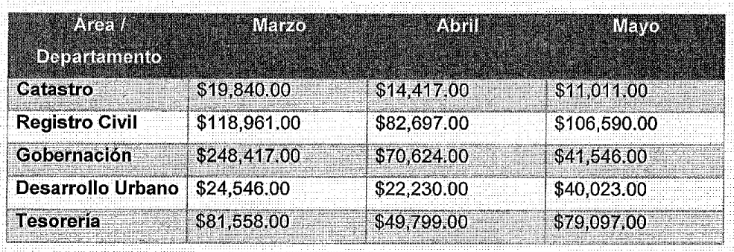
Por otra parte la Directora del Sistema Municipal DIF en respuesta hizo entrega del Reporte de nómina general de la primera quincena del mes de mayo de 2020 en el que se dejaron visibles datos como la Clave de ISSEMYM, el CURP, el RFC y el número de Cuenta Bancaria; mientras que la Secretaría Particular dio respuesta únicamente al requerimiento identificado en el presente estudio con el inciso d) indicando que se habían realizado sanitizaciones y algunas otras acciones se implementaron en el comercio.
Inconforme con dicha respuesta, el hoy RECURRENTE interpuso el medio de defensa de análisis, en el cual medularmente argumentó que no se le proporcionó la información correspondiente a las Actas de Cabildo del periodo solicitado ni la nómina del Ayuntamiento.
Hechas las precisiones anteriores, hay que recordar que tanto EL SUJETO OBLIGADO fue omiso en rendir el Informe Justificado correspondiente como EL RECURRENTE lo fue en realizar manifestaciones o alegatos y en ofrecer los medios de prueba que a su derecho convinieran.
Primeramente, y previo a entrar de lleno al estudio del fondo del presente asunto, esta Ponencia Resolutora considera necesario precisar que EL RECURRENTE en su acto impugnado se dolió de: “No se proporcionó copia digital de las Actas de Cabildo del periodo solicitado, ni nómina del ayuntamiento.” (Sic), ante tales manifestaciones es claro que el particular únicamente se inconformó de la falta de entrega de dicha información; sin embargo, esta Ponencia Resolutora no advirtió motivo de inconformidad respecto, a que EL SUJETO OBLIGADO hubiera o no entregado un pronunciamiento relacionado con la información solicitada identificada en el presente estudio con los incisos c), d), e), f) y g); por el contrario, únicamente se duele la entrega incompleta de la información; al referir que no le hacen entrega de las Actas de Cabildo y de la nómina correspondiente al Ayuntamiento; por lo que, la parte de la respuesta que no fue impugnada debe declararse consentida, toda vez que al no realizar manifestaciones de inconformidad respecto de la respuesta proporcionada; no pueden producirse efectos jurídicos tendentes a revocar, confirmar o modificar el acto reclamado, ya que no realizó manifestación alguna al respecto.
Sirve de sustento, la tesis jurisprudencial número VI.3o.C. J/60, publicada en el Semanario Judicial de la Federación y su Gaceta bajo el número de registro 176,608 que a la letra dice:
“ACTOS CONSENTIDOS. SON LOS QUE NO SE IMPUGNAN MEDIANTE EL RECURSO IDÓNEO. Debe reputarse como consentido el acto que no se impugnó por el medio establecido por la ley, ya que si se hizo uso de otro no previsto por ella o si se hace una simple manifestación de inconformidad, tales actuaciones no producen efectos jurídicos tendientes a revocar, confirmar o modificar el acto reclamado en amparo, lo que significa consentimiento del mismo por falta de impugnación eficaz.”
Lo anterior es así, debido a que cuando el particular impugnó la respuesta del SUJETO OBLIGADO, y no expresó razón o motivo de inconformidad en contra de todos los rubros solicitados, dichos rubros deben declararse atendidos, pues se entiende que EL RECURRENTE está conforme con la omisión en que incurrió EL SUJETO OBLIGADO, al no contravenir la misma.
Atento a ello, es importante traer a contexto la Tesis Jurisprudencial Número 3ª./J.7/91, Publicada en el Semanario Judicial de la Federación y su Gaceta bajo el número de registro 174,177, que establece lo siguiente:
“REVISIÓN EN AMPARO. LOS RESOLUTIVOS NO COMBATIDOS DEBEN DECLARARSE FIRMES. Cuando algún resolutivo de la sentencia impugnada afecta a la recurrente, y ésta no expresa agravio en contra de las consideraciones que le sirven de base, dicho resolutivo debe declararse firme. Esto es, en el caso referido, no obstante que la materia de la revisión comprende a todos los resolutivos que afectan a la recurrente, deben declararse firmes aquéllos en contra de los cuales no se formuló agravio y dicha declaración de firmeza debe reflejarse en la parte considerativa y en los resolutivos debe confirmarse la sentencia recurrida en la parte correspondiente.”
Bajo ese contexto, este Instituto analizó la totalidad de constancias que integran el expediente electrónico del SAIMEX y advirtió que las razones o motivos de inconformidad hechos valer por EL RECURRENTE devienen parcialmente fundados; por lo que, lo procedente es MODIFICAR la respuesta del SUJETO OBLIGADO, en atención a las Consideraciones de hecho y de derecho siguientes:
Primeramente, este Instituto precisa que, que al no haber emitido pronunciamiento alguno EL SUJETO OBLIGADO en relación a las Actas de Cabildo y nómina del Ayuntamiento esta Ponencia Resolutora tiene a bien entrar al estudio de la naturaleza jurídica de dicha información; motivo por el cual, es pertinente enfatizar lo que al derecho de acceso a la información pública, se refiere el artículo 6°, Apartado A de la Constitución Política de los Estados Unidos Mexicanos, que señala:
“Artículo 6o. . . .
A. Para el ejercicio del derecho de acceso a la información, la Federación y las entidades federativas, en el ámbito de sus respectivas competencias, se regirán por los siguientes principios y bases:

I. Toda la información en posesión de cualquier autoridad, entidad, órgano y organismo de los Poderes Ejecutivo, Legislativo y Judicial, órganos autónomos, partidos políticos, fideicomisos y fondos públicos, así como de cualquier persona física, moral o sindicato que reciba y ejerza recursos públicos o realice actos de autoridad en el ámbito federal, estatal y municipal, es pública y sólo podrá ser reservada temporalmente por razones de interés público y seguridad nacional, en los términos que fijen las leyes. En la interpretación de este derecho deberá prevalecer el principio de máxima publicidad. Los sujetos obligados deberán documentar todo acto que derive del ejercicio de sus facultades, competencias o funciones, la ley determinará los supuestos específicos bajo los cuales procederá la declaración de inexistencia de la información.
II. La información que se refiere a la vida privada y los datos personales será protegida en los términos y con las excepciones que fijen las leyes.
III. Toda persona, sin necesidad de acreditar interés alguno o justificar su utilización, tendrá acceso gratuito a la información pública, a sus datos personales o a la rectificación de éstos.
IV. Se establecerán mecanismos de acceso a la información y procedimientos de revisión expeditos que se sustanciarán ante los organismos autónomos especializados e imparciales que establece esta Constitución.
V. Los sujetos obligados deberán preservar sus documentos en archivos administrativos actualizados y publicarán, a través de los medios electrónicos disponibles, la información completa y actualizada sobre el ejercicio de los recursos públicos y los indicadores que permitan rendir cuenta del cumplimiento de sus objetivos y de los resultados obtenidos.
VI. Las leyes determinarán la manera en que los sujetos obligados deberán hacer pública la información relativa a los recursos públicos que entreguen a personas físicas o morales.
VII. La inobservancia a las disposiciones en materia de acceso a la información pública será sancionada en los términos que dispongan las leyes.”
(Énfasis añadido)
Por su parte, la Constitución Política del Estado Libre y Soberano de México, en su artículo 5°, párrafos vigésimo, vigésimo primero y vigésimo segundo fracción I, dispone lo siguiente:
“Artículo 5. …
. . .
El derecho a la información será garantizado por el Estado. La ley establecerá las previsiones que permitan asegurar la protección, el respeto y la difusión de este derecho.
Para garantizar el ejercicio del derecho de transparencia, acceso a la información pública y protección de datos personales, los poderes públicos y los organismos autónomos, transparentarán sus acciones, en términos de las disposiciones aplicables, la información será oportuna, clara, veraz y de fácil acceso.

Este derecho se regirá por los principios y bases siguientes:
I. Toda la información en posesión de cualquier autoridad, entidad, órgano y organismos de los Poderes Ejecutivo, Legislativo y Judicial, órganos autónomos, partidos políticos, fideicomisos y fondos públicos estatales y municipales, así como del gobierno y de la administración pública municipal y sus organismos descentralizados, asimismo de cualquier persona física, jurídica colectiva o sindicato que reciba y ejerza recursos públicos o realice actos de autoridad en el ámbito estatal y municipal, es pública y sólo podrá ser reservada temporalmente por razones previstas en la Constitución Política de los Estados Unidos Mexicanos de interés público y seguridad, en los términos que fijen las leyes. En la interpretación de este derecho deberá prevalecer el principio de máxima publicidad. Los sujetos obligados deberán documentar todo acto que derive del ejercicio de sus facultades, competencias o funciones, la ley determinará los supuestos específicos bajo los cuales procederá la declaración de inexistencia de la información.”
(Énfasis añadido)
Asimismo, se tiene que la Ley de Transparencia y Acceso a la Información Pública del Estado de México y Municipios, prevé en su artículo 23, lo siguiente:
“Artículo 23. Son sujetos obligados a transparentar y permitir el acceso a su información y proteger los datos personales que obren en su poder:
I. El Poder Ejecutivo del Estado de México, las dependencias, organismos auxiliares, órganos, entidades, fideicomisos y fondos públicos, así como la Procuraduría General de Justicia;
II. El Poder Legislativo del Estado, los organismos, órganos y entidades de la Legislatura y sus dependencias;
III. El Poder Judicial, sus organismos, órganos y entidades, así como el Consejo de la Judicatura del Estado;
IV. Los ayuntamientos y las dependencias, organismos, órganos y entidades de la administración municipal;
V. Los órganos autónomos;
VI. Los tribunales administrativos y autoridades jurisdiccionales en materia laboral;
VII. Los partidos políticos y agrupaciones políticas, en los términos de las disposiciones aplicables;
VIII. Los fideicomisos y fondos públicos que cuenten con financiamiento público, parcial o total, o con participación de entidades de gobierno;
IX. Los sindicatos que reciban y/o ejerzan recursos públicos en el ámbito estatal y municipal;
X. Cualquier persona física o jurídico colectiva que reciba y ejerza recursos públicos en el ámbito estatal o municipal; y
XI. Cualquier otra autoridad, entidad, órgano u organismo de los poderes estatal o municipal, que reciba recursos públicos.
Los sujetos obligados deberán hacer pública toda aquella información relativa a los montos y las personas a quienes entreguen, por cualquier motivo, recursos públicos, así como los informes que dichas personas les entreguen sobre el uso y destino de dichos recursos.
Los servidores públicos deberán transparentar sus acciones así como garantizar y respetar el derecho de acceso a la información pública.
(Énfasis añadido)
De los preceptos legales citados se establece que los Ayuntamientos se encuentran obligados a documentar y transparentar su actuar, así como a permitir el acceso a la información que generen, posean o administren; de ahí que la Ley de la materia delimita perfectamente los alcances de las obligaciones que corresponden a los Ayuntamientos; por lo que, en ese tenor es necesario referir el contenido del artículo 115, fracciones I, II y IV de la Constitución Política de los Estados Unidos Mexicanos, que en lo que interesa menciona:
“Artículo 115. Los estados adoptarán, para su régimen interior, la forma de gobierno republicano, representativo, democrático, laico y popular, teniendo como base de su división territorial y de su organización política y administrativa, el municipio libre, conforme a las bases siguientes:
I. Cada Municipio será gobernado por un Ayuntamiento de elección popular directa, integrado por un Presidente Municipal y el número de regidores y síndicos que la ley determine. La competencia que esta Constitución otorga al gobierno municipal se ejercerá por el Ayuntamiento de manera exclusiva y no habrá autoridad intermedia alguna entre éste y el gobierno del Estado.
(…)
II. Los municipios estarán investidos de personalidad jurídica y manejarán su patrimonio conforme a la ley.
(…)
IV. Los municipios administrarán libremente su hacienda, la cual se formará de los rendimientos de los bienes que les pertenezcan, así como de las contribuciones y otros ingresos que las legislaturas establezcan a su favor…
(…)”
(Énfasis añadido)
Por lo anterior, es claro que el máximo ordenamiento del país reconoce la figura del Municipio como base de la división territorial, el cual será gobernado por un Ayuntamiento de elección popular; asimismo se destaca que, todo Municipio se encuentra investido de personalidad jurídica, lo que quiere decir que posee libremente la capacidad de decisión siempre y cuando, ello sea conforme a los ordenamientos legales aplicables.
Asimismo, en el numeral 3 de la Ley Orgánica Municipal del Estado de México, se establece que los Municipios de la Entidad regularán su funcionamiento de conformidad con lo que establece la misma Ley, los Bandos Municipales, Reglamentos y demás disposiciones legales aplicables.
Por otro lado, resulta importante traer a colación el contenido de los artículos 4 y 12 de la Ley de Transparencia y Acceso a la Información Pública del Estado de México y Municipios, mismos que son del tenor siguiente:
“Artículo 4. El derecho humano de acceso a la información pública es la prerrogativa de las personas para buscar, difundir, investigar, recabar, recibir y solicitar información pública, sin necesidad de acreditar personalidad ni interés jurídico.
Toda la información generada, obtenida, adquirida, transformada, administrada o en posesión de los sujetos obligados es pública y accesible de manera permanente a cualquier persona, en los términos y condiciones que se establezcan en los tratados internacionales de los que el Estado mexicano sea parte, en la Ley General, la presente Ley y demás disposiciones de la materia, privilegiando el principio de máxima publicidad de la información. Solo podrá ser clasificada excepcionalmente como reservada temporalmente por razones de interés público, en los términos de las causas legítimas y estrictamente necesarias previstas por esta Ley.
Los sujetos obligados deben poner en práctica, políticas y programas de acceso a la información que se apeguen a criterios de publicidad, veracidad, oportunidad, precisión y suficiencia en beneficio de los solicitantes.

Artículo 12. Quienes generen, recopilen, administren, manejen, procesen, archiven o conserven información pública serán responsables de la misma en los términos de las disposiciones jurídicas aplicables.
Los sujetos obligados sólo proporcionarán la información pública que se les requiera y que obre en sus archivos y en el estado en que ésta se encuentre. La obligación de proporcionar información no comprende el procesamiento de la misma, ni el presentarla conforme al interés del solicitante; no estarán obligados a generarla, resumirla, efectuar cálculos o practicar investigaciones.”
(Énfasis añadido)
Por consiguiente, los preceptos legales transcritos establecen que los Sujetos Obligados se encuentran constreñidos a entregar la información pública solicitada por los particulares y que ésta misma se encuentre en sus archivos o que obre en su posesión, privilegiando en todo momento el principio de máxima publicidad, sin generarla, procesarla, resumirla, ni presentarla conforme al interés del solicitante.
Queda de manifiesto entonces que, se considera información pública al conjunto de datos que posee cualquier autoridad, obtenidos en virtud del ejercicio de sus funciones de derecho público; criterio que ha sostenido el más alto tribunal jurisdiccional del país, la Suprema Corte de Justicia de la Nación, en la tesis 2a. LXXXVIII/2010, sustentada por la Segunda Sala, publicada en el Semanario Judicial de la Federación y su Gaceta, Novena Época, tomo XXXII, agosto de 2010, página 463, con el siguiente contenido:
“INFORMACIÓN PÚBLICA. ES AQUELLA QUE SE ENCUENTRA EN POSESIÓN DE CUALQUIER AUTORIDAD, ENTIDAD, ÓRGANO Y ORGANISMO FEDERAL, ESTATAL Y MUNICIPAL, SIEMPRE QUE SE HAYA OBTENIDO POR CAUSA DEL EJERCICIO DE FUNCIONES DE DERECHO PÚBLICO. Dentro de un Estado constitucional los representantes están al servicio de la sociedad y no ésta al servicio de los gobernantes, de donde se sigue la regla general consistente en que los poderes públicos no están autorizados para mantener secretos y reservas frente a los ciudadanos en el ejercicio de las funciones estatales que están llamados a cumplir, salvo las excepciones previstas en la ley, que operan cuando la revelación de datos pueda afectar la intimidad, la privacidad y la seguridad de las personas. En ese tenor, información pública es el conjunto de datos de autoridades o particulares en posesión de cualquier autoridad, entidad, órgano y organismo federal, estatal y municipal, obtenidos por causa del ejercicio de funciones de derecho público, considerando que en este ámbito de actuación rige la obligación de éstos de rendir cuentas y transparentar sus acciones frente a la sociedad, en términos del artículo 6o., fracción I, de la Constitución Política de los Estados Unidos Mexicanos, en relación con los numerales 1, 2, 4 y 6 de la Ley Federal de Transparencia y Acceso a la Información Pública Gubernamental” (sic)
Asimismo, el artículo 24 de la Ley de la materia, señala que los Sujetos Obligados sólo proporcionarán la información pública que generen, administren o posean en el ejercicio de sus atribuciones; por consiguiente, la información pública se encuentra a disposición de cualquier persona, lo que implica que es deber de los Sujetos Obligados, garantizar a toda persona el derecho de acceso a la información pública.
En esta misma tesitura, es de subrayar que el derecho de acceso a la información pública, consiste en que la información solicitada conste en un soporte documental en cualquiera de sus formas, a saber: expedientes, reportes, estudios, actas, resoluciones, oficios, correspondencia, acuerdos, directivas, directrices, circulares, contratos, convenios, instructivos, notas, memorandos, estadísticas o bien, cualquier otro registro que documente el ejercicio de las facultades, funciones y competencias de los Sujetos Obligados; los que podrán estar en cualquier medio, sea escrito, impreso, sonoro, visual, electrónico, informático u holográfico, de conformidad con el artículo 3, fracción XI de la Ley de la materia, el cual dispone lo siguiente:
“Artículo 3. Para los efectos de la presente Ley se entenderá por:
XI. Documento: Los expedientes, reportes, estudios, actas, resoluciones, oficios, correspondencia, acuerdos, directivas, directrices, circulares, contratos, convenios, instructivos, notas, memorandos, estadísticas o bien, cualquier otro registro que documente el ejercicio de las facultades, funciones y competencias de los sujetos obligados, sus servidores públicos e integrantes, sin importar su fuente o fecha de elaboración. Los documentos podrán estar en cualquier medio, sea escrito, impreso, sonoro, visual, electrónico, informático u holográfico;”
Siendo aplicable el criterio de interpretación en el orden administrativo número 0002-11, emitido por Acuerdo del Pleno del Instituto de Transparencia y Acceso a la Información Pública del Estado de México y Municipios, publicado en el Periódico Oficial del Gobierno del Estado Libre y Soberano de México “Gaceta del Gobierno” el diecinueve de octubre de dos mil once, cuyo rubro y texto dispone:
“CRITERIO 0002-11
INFORMACIÓN PÚBLICA, CONCEPTO DE, EN MATERIA DE TRANSPARENCIA. INTERPRETACIÓN SISTEMÁTICA DE LOS ARTÍCULOS 2°, FRACCIÓN V, XV, Y XVI, 3°, 4°, 11 Y 41. De conformidad con los artículos antes referidos, el derecho de acceso a la información pública, se define en cuanto a su alcance y resultado material, el acceso a los archivos, registros y documentos públicos, administrados, generados o en posesión de los órganos u organismos públicos, en virtud del ejercicio de sus funciones de derecho público, sin importar su fuente, soporte o fecha de elaboración.
En consecuencia el acceso a la información se refiere a que se cumplan cualquiera de los siguientes tres supuestos:
1) Que se trate de información registrada en cualquier soporte documental, que en ejercicio de las atribuciones conferidas, sea generada por los Sujetos Obligados;
2) Que se trate de información registrada en cualquier soporte documental, que en ejercicio de las atribuciones conferidas, sea administrada por los Sujetos Obligados, y
3) Que se trate de información registrada en cualquier soporte documental, que en ejercicio de las atribuciones conferidas, se encuentre en posesión de los Sujetos Obligados.” (SIC)
(Énfasis Añadido)
Una vez precisado lo anterior, se procede al análisis de la naturaleza jurídica de la información solicitada; esto es, si genera, obtiene, trasforma, posee o administra la información EL SUJETO OBLIGADO, para tal efecto el artículo 128, fracción I de la Constitución Política del Estado Libre y Soberano de México, menciona lo siguiente:
“CAPITULO CUARTO
De las Atribuciones de los Presidentes Municipales

Artículo 128.- Son atribuciones de los presidentes municipales:
I. Presidir las sesiones de sus ayuntamientos;”
(Énfasis añadido)
Por su parte, los artículos 15, 27, 28, 29, 30y 91 la Ley Orgánica Municipal del Estado de México, establecen lo siguiente:
“TITULO II
De los Ayuntamientos
CAPITULO PRIMERO
Integración e Instalación de los Ayuntamientos

Artículo 15.- Cada municipio será gobernado por un ayuntamiento de elección popular directa y no habrá ninguna autoridad intermedia entre éste y el Gobierno del Estado.

CAPITULO SEGUNDO
Funcionamiento de los Ayuntamientos
Artículo 27.- Los ayuntamientos como órganos deliberantes, deberán resolver colegiadamente los asuntos de su competencia.
Para lo cual los Ayuntamientos deberán expedir o reformar, en su caso, en la tercera sesión que celebren, el Reglamento de Cabildo, debiendo publicarse en la Gaceta Municipal.
Artículo 28.- Los ayuntamientos sesionarán cuando menos una vez cada ocho días o cuantas veces sea necesario en asuntos de urgente resolución, a petición de la mayoría de sus miembros y podrán declararse en sesión permanente cuando la importancia del asunto lo requiera.
Las sesiones de los ayuntamientos serán públicas y deberán transmitirse a través de la página de internet del municipio.
Las sesiones de los ayuntamientos se celebrarán en la sala de cabildos; y cuando la solemnidad del caso lo requiera, en el recinto previamente declarado oficial para tal objeto.
Los ayuntamientos sesionarán en cabildo abierto cuando menos bimestralmente.
El cabildo en sesión abierta es la sesión que celebra el Ayuntamiento, en la cual los habitantes participan directamente con derecho a voz pero sin voto, a fin de discutir asuntos de interés para la comunidad y con competencia sobre el mismo.
En este tipo de sesiones el Ayuntamiento escuchará la opinión del público que participe en la Sesión y podrá tomarla en cuenta al dictaminar sus resoluciones.
El Ayuntamiento deberá emitir una convocatoria pública quince días naturales previos a la celebración del Cabildo en sesión abierta para que los habitantes del municipio que tengan interés se registren como participantes ante la Secretaría del Ayuntamiento.
Para la celebración de las sesiones se deberá contar con un orden del día que contenga como mínimo:
a) Lista de Asistencia y en su caso declaración del quórum legal;
b) Lectura, discusión y en su caso aprobación del acta de la sesión anterior;
c) Aprobación del orden del día;
d) Presentación de asuntos y turno a Comisiones;
e) Lectura, discusión y en su caso, aprobación de los acuerdos; y
f) Asuntos generales.
Cuando asista público a las sesiones observará respeto y compostura, cuidando quien las presida que por ningún motivo tome parte en las deliberaciones del ayuntamiento, ni exprese manifestaciones que alteren el orden en el recinto.
Quien presida la sesión hará preservar el orden público, pudiendo ordenar al infractor abandonar el salón o en caso de reincidencia remitirlo a la autoridad competente para la sanción procedente.
Artículo 29.- Los ayuntamientos podrán sesionar con la asistencia de la mayoría de sus integrantes y sus acuerdos se tomarán por mayoría de votos de sus miembros presentes. Quien presida la sesión, tendrá voto de calidad.
Los ayuntamientos no podrán revocar sus acuerdos sino en aquellos casos en que se hayan dictado en contravención a la Ley, lo exija el interés público o hayan desaparecido las causas que lo motivaron, y siguiendo el procedimiento y las formalidades que fueron necesarios para tomar los mismos, en cuyo caso se seguirán las formalidades de ley.
Artículo 30. Las sesiones del ayuntamiento serán presididas por el presidente municipal o por quien lo sustituya legalmente; constarán en un libro que deberá contener las actas en las cuales deberán asentarse los extractos de los acuerdos y asuntos tratados y el resultado de la votación. Cuando se refieran a reglamentos y otras normas de carácter general que sean de observancia municipal estos constarán íntegramente en el libro de actas debiendo firmar en ambos casos los miembros del Ayuntamiento que hayan estado presentes, debiéndose difundir en el Gaceta Municipal y en los estrados de la Secretaría del Ayuntamiento. De las actas, se les entregará copia certificada en formato físico o electrónico a los integrantes del Ayuntamiento que lo soliciten en un plazo no mayor de ocho días hábiles. Los documentos electrónicos en el que consten las firmas electrónicas avanzadas o el sello electrónico de los integrantes del Ayuntamiento tendrá el carácter de copia certificada.
Todos los acuerdos de las sesiones que no contengan información clasificada y el resultado de su votación, serán difundidos cada mes en la Gaceta Municipal y en los estrados de la Secretaría del Ayuntamiento, así como los datos de identificación de las actas que contengan información clasificada, incluyendo en cada caso, el fundamento legal que clasifica la información.
Para cada sesión se deberá contar con una versión estenográfica o videograbada que permita hacer las aclaraciones pertinentes, la cual formará parte del acta correspondiente. La versión estenográfica o videograbada deberá estar disponible en la página de internet del Ayuntamiento y en las oficinas de la Secretaría del Ayuntamiento.
Artículo 91.- La Secretaría del Ayuntamiento estará a cargo de un Secretario, el que, sin ser miembro del mismo, deberá ser nombrado por el propio Ayuntamiento a propuesta del Presidente Municipal como lo marca el artículo 31 de la presente ley. Sus faltas temporales serán cubiertas por quien designe el Ayuntamiento y sus atribuciones son las siguientes:
I. Asistir a las sesiones del ayuntamiento y levantar las actas correspondientes;
II. Emitir los citatorios para la celebración de las sesiones de cabildo, convocadas legalmente;
III. Dar cuenta en la primera sesión de cada mes, del número y contenido de los expedientes pasados a comisión, con mención de los que hayan sido resueltos y de los pendientes;
IV. Llevar y conservar los libros de actas de cabildo, obteniendo las firmas de los asistentes a las sesiones;
V. Validar con su firma, los documentos oficiales emanados del ayuntamiento o de cualquiera de sus miembros;
…”
(Énfasis añadido)
De lo anterior, se desprende que cada municipio será gobernado por un Ayuntamiento de elección popular directa, integrado por un Presidente Municipal y el número de regidores y síndicos que la ley determine y dichos Ayuntamientos como órganos deliberantes, deberán resolver colegiadamente los asuntos de su competencia, en una asamblea denominada Cabildo, asimismo, deberán expedir o reformar, en su caso, en la tercera sesión que celebren, el Reglamento de Cabildo, debiendo publicarse en la Gaceta Municipal.
Asimismo, se desprende como una atribución del Presidente Municipal, presidir las sesiones de Cabildo; y como atribución del Secretario del Ayuntamiento el asistir a las sesiones del ayuntamiento y levantar las actas correspondientes, emitir los citatorios para la celebración de las sesiones de cabildo, llevar y conservar los libros de actas de cabildo, obteniendo las firmas de los asistentes a las sesiones.
Las sesiones de los Ayuntamientos serán públicas, salvo que exista motivo que justifique que éstas sean privadas, las cuales se celebrarán en la sala de cabildos; y cuando la solemnidad del caso lo requiera, en el recinto previamente declarado oficial para tal objeto; asimismo, se podrán sesionar con la asistencia de la mayoría de sus integrantes y sus acuerdos se tomarán por mayoría de votos de sus miembros presentes; constarán en un libro de actas en el cual deberán asentarse los extractos de los acuerdos y asuntos tratados y el resultado de la votación.
Asimismo, todos los acuerdos de las sesiones públicas que no contengan información clasificada y el resultado de su votación, serán difundidos cada mes en la Gaceta Municipal y en los estrados de la Secretaría del Ayuntamiento, así como los datos de identificación de las actas que contengan acuerdos de sesiones privadas o con información clasificada, incluyendo en cada caso, la causa que haya clasificado como privada la sesión, o el fundamento legal que clasifica dicha información.
Aunado a lo anterior, es importante señalar que conforme al artículo 94, fracción II, inciso b) de la Ley de Transparencia y Acceso a la Información Pública del Estado de México y Municipios, establece como deber de los Sujetos Obligados Municipales poner a disposición del público y actualizar entre otras cosas la información relativa a las actas de cabildo, tal y como se muestra a continuación:
“Título Quinto
De las Obligaciones de Transparencia
Capítulo III
De las Obligaciones de Transparencia Específicas de los Sujetos Obligados

Artículo 94. Además de las obligaciones de transparencia común a que se refiere el Capítulo II de este Título, los sujetos obligados del Poder Ejecutivo Local y municipales, deberán poner a disposición del público y actualizar la siguiente información:
…
II. Adicionalmente en el caso de los municipios:
…
b) Las actas de sesiones de cabildo, los controles de asistencia de los integrantes del Ayuntamiento a las sesiones de cabildo y el sentido de votación de los miembros del cabildo sobre las iniciativas o acuerdos;
…”
(Énfasis añadido)
De acuerdo con ello, se llevó a cabo la búsqueda de información en el Portal de Información Pública de Oficio Mexiquense (IPOMEX) y se advirtió que contaba con 13 registros correspondientes a los meses de enero al 19 de marzo de 2020, como se muestra a continuación:

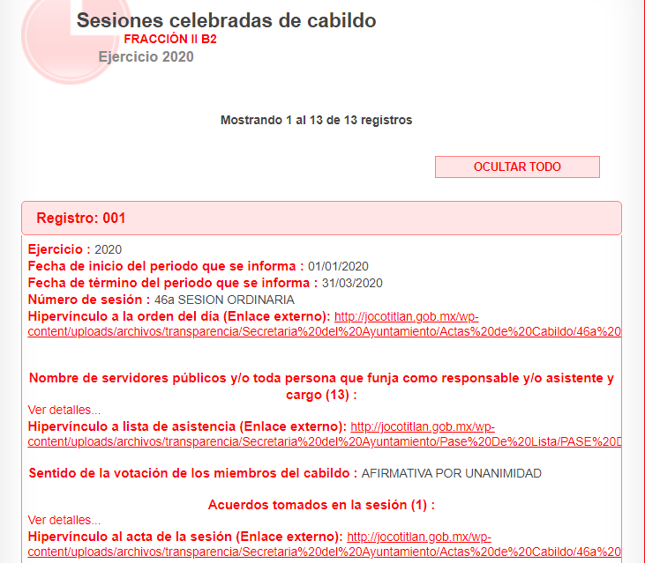
Destacando que el registro número 1, consistente en la 46ª Sesión Ordinaria de fecha 19 de marzo de 2020; al dar click en el link correspondiente al Acta de la Sesión se encontró en 18 fojas el contenido del Acta multicitada; por ello, dada su extensión y aunado a que se encuentra publicada en IPOMEX, únicamente se insertan las dos primeras fojas; tal y como se aprecian enseguida:





Así, de las imágenes insertas y al existir fuente obligacional que constriñe al SUJETO OBLIGADO para generar, poseer y publicar las actas de cabildo solicitadas por EL RECURRENTE; este Órgano Garante determina ordenar la entrega de ser procedente en versión pública de las actas de cabildo celebradas durante el 16 de marzo al 31 de mayo de 2020; ello, en razón de que la materia de acceso a la información versa sobre los documentos generados, obtenidos, adquiridos, transformados, administrados o en posesión de los Sujetos Obligados.
Por otra lado, en cuanto a la información solicitada por EL RECURRENTE consistente en la nómina del Ayuntamiento, correspondiente a la primera quince del mes de mayo de 2020, es necesario recordar que EL SUJETO OBLIGADO no realizó pronunciamiento alguno al respecto y por ello conviene precisar que en nuestra legislación no existe como tal una definición de “nómina”; sin embargo, el “Glosario de Términos Usuales de Finanzas Públicas” del Centro de Estudios de las Finanzas Públicas de la Cámara de Diputados del H. Congreso de la Unión, el “Glosario de Términos Administrativos”, emitido por el Instituto Nacional de Administración Pública, A.C. y el “Glosario de Términos para el Proceso de Planeación, Programación, Presupuestación y Evaluación en la Administración Pública”, elaborado por el Grupo de Trabajo de Sistemas de Información Financiera, Contable y Presupuestal de la Comisión Permanente de Funcionarios Fiscales del Instituto para el Desarrollo Técnico de las Haciendas Públicas (INDETEC) señalan la siguiente definición de la palabra nómina:
“NÓMINA Listado general de los trabajadores de una institución, en el cual se asientan las percepciones brutas, deducciones y alcance neto de las mismas; la nómina es utilizada para efectuar los pagos periódicos (semanales, quincenales o mensuales) a los trabajadores por concepto de sueldos y salarios.”
Como ya se apuntó, si bien es cierto nuestra legislación no establece la definición de “nómina”, este término es mencionado en diferentes ordenamientos legales; así el artículo 804 fracción II de la Ley Federal de Trabajo, señalan:
“Artículo 804.- El patrón tiene obligación de conservar y exhibir en juicio los documentos que a continuación se precisan:
…
II. Listas de raya o nómina de personal, cuando se lleven en el centro de trabajo; o recibos de pagos de salarios;
…
Los documentos señalados en la fracción I deberán conservarse mientras dure la relación laboral y hasta un año después; los señalados en las fracciones II, III y IV, durante el último año y un año después de que se extinga la relación laboral; y los mencionados en la fracción V, conforme lo señalen las Leyes que los rijan.
(Énfasis añadido)
De lo establecido en dicho precepto legal, se puede llegar a la conclusión de que la nómina, consiste en un registro conformado por el conjunto de trabajadores a los cuales se les va a remunerar por los servicios que éstos le prestan al patrón, en el cual se asientan las percepciones brutas, deducciones y el neto a recibir de dichos trabajadores.
Por otro lado, es de destacar que el Órgano Superior de Fiscalización del Estado de México (OSFEM), emite anualmente los Lineamientos para definir los criterios, formatos y documentación necesaria para presentar los informes mensuales, estos lineamientos, son de observancia general para todos los servidores públicos de las entidades fiscalizables que, desempeñen un empleo, cargo o comisión, de cualquier naturaleza en la administración pública municipal y que manejen recursos públicos como lo son los municipios; en atención a ello, el informe mensual deberá ser presentado al Órgano Superior de Fiscalización dentro de los 20 días posteriores al término del mes correspondiente de acuerdo a lo establecido en el artículo 32 de la Ley de Fiscalización Superior del Estado de México, que a la letra dice:
“Artículo 32.- El Gobernador del Estado, por conducto del titular de la dependencia competente, presentará a la Legislatura la cuenta pública del Gobierno del Estado del ejercicio fiscal inmediato anterior, a más tardar el quince de mayo de cada año.

Los Presidentes Municipales presentarán a la Legislatura las cuentas públicas anuales de sus respectivos municipios, del ejercicio fiscal inmediato anterior, dentro de los quince primeros días del mes de marzo de cada año; asimismo, los informes mensuales los deberán presentar dentro de los veinte días posteriores al término del mes correspondiente.” (sic)
La información documental comprobatoria, deberá conservarse en los archivos de la entidad fiscalizada –Municipio-, en original y debidamente integrada en términos de los lineamientos de referencia, pues son susceptibles de revisión directa por el Órgano Superior de Fiscalización.
Es así que, dentro de los Lineamientos para la Entrega del Informe Mensual Municipal 2020, se destacan –en relación con el análisis que nos ocupa, el Disco 4, relativo a la información de nómina, se tiene contemplado precisamente la presentación de la nómina general, para mayor referencia se insertan las siguientes imágenes:

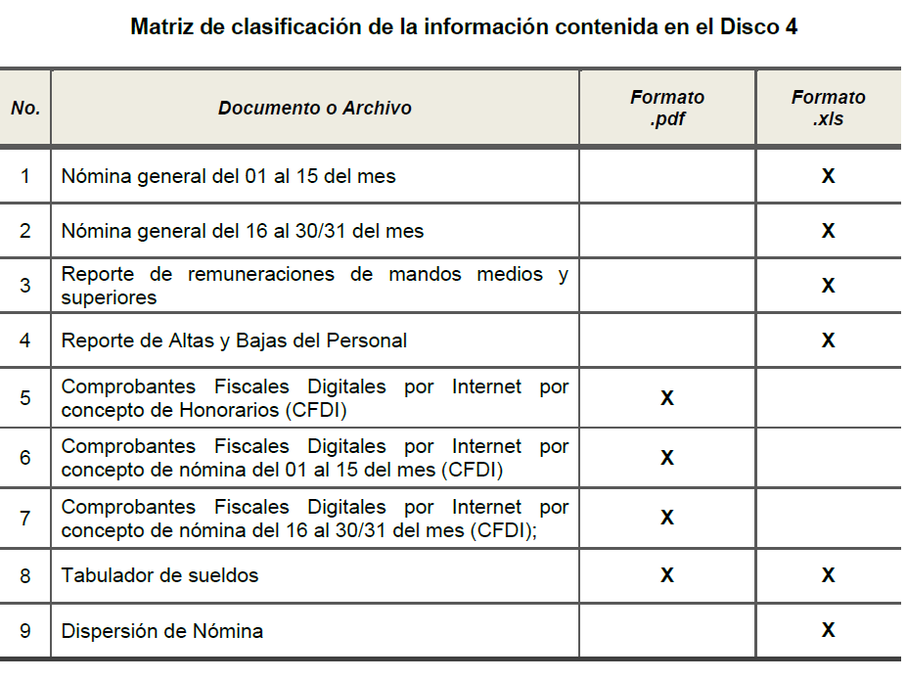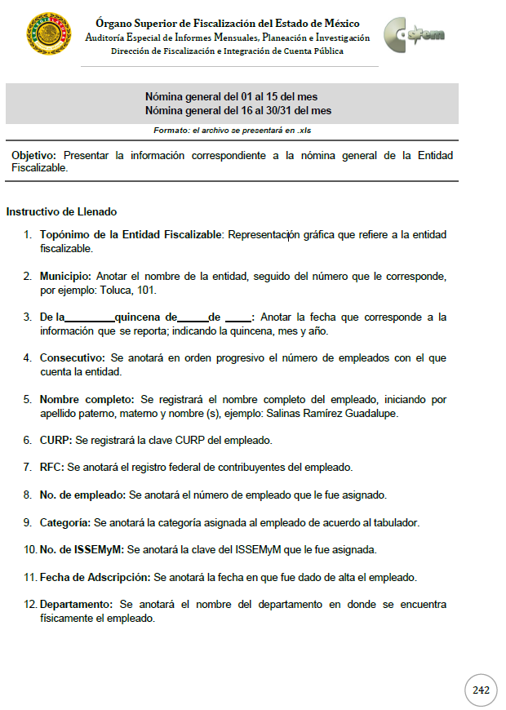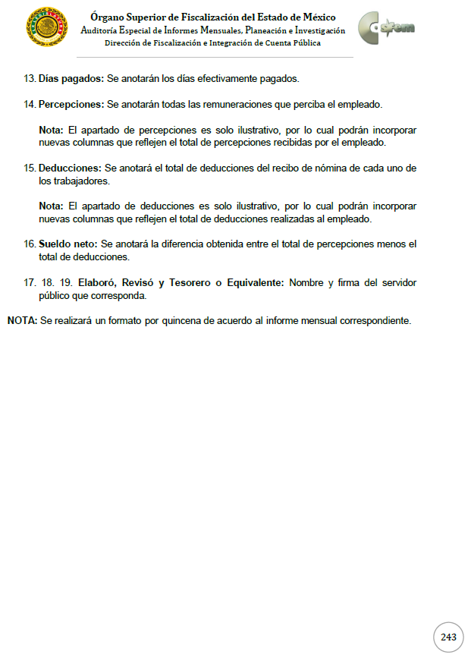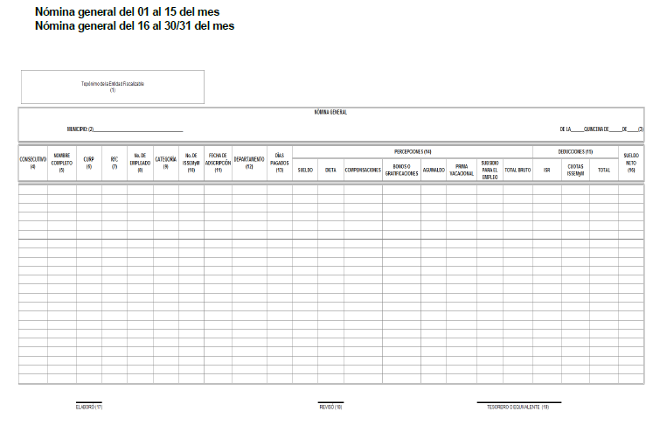
De lo anterior, resulta claro que existe la obligación por parte del SUJETO OBLIGADO, de entregar los informes mensuales al Órgano Superior de Fiscalización del Estado de México de conformidad con el artículo 32 de la Ley de Fiscalización Superior del Estado de México, en los cuales se incluye información relativa al pago de las remuneraciones de cada uno de los servidores públicos correspondiente a un periodo determinado; en consecuencia, la información solicitada por LOS RECURRENTES debe obrar en los archivos del SUJETO OBLIGADO.
Aunado a ello, resulta necesario precisar que conforme al artículo 2°, fracción XI, de la Ley de Fiscalización Superior del Estado de México, las Tesorerías Municipales serán las encargas de enviar mensualmente al Órgano Superior de Fiscalización los Informes Mensuales. De tales circunstancias, se considera que, para atender al requerimiento en análisis, EL SUJETO OBLIGADO, deberá realizar requerir la información a la Tesorería Municipal, en términos del artículo 162 de la Ley de Transparencia y Acceso a la Información Pública del Estado de México y Municipios.
Ahora bien, es importante señalar que de acuerdo a la naturaleza de la información solicitada, ésta es de interés general y de alcance público, puesto que la ciudadanía tiene derecho a saber cuánto es el gasto ejercido para el pago de remuneraciones por servicios personales al realizar las funciones públicas, esto es, su acceso permite transparentar la aplicación de los recursos públicos que son otorgados para el cumplimiento de sus funciones, ello conforme a lo dispuesto por el artículo 23, fracción IV y penúltimo párrafo de la Ley de Transparencia y Acceso a la Información Pública del Estado de México y Municipios, que establece como deber de los Sujetos Obligados el hacer pública toda la información respecto a los montos y nombres de las personas a quienes se entreguen recursos públicos y con ello transparentar la forma, términos, causas y finalidad en la disposición de esos recursos; ya que, este precepto legal, como ya fue citado, establece:
“Artículo 23 Son sujetos obligados a transparentar y permitir el acceso a su información y proteger los datos personales que obren en su poder:

IV. Los ayuntamientos y las dependencias, organismos, órganos y entidades de la administración municipal;

Los sujetos obligados deberán hacer pública toda aquella información relativa a los montos y las personas a quienes entreguen, por cualquier motivo, recursos públicos, así como los informes que dichas personas les entreguen sobre el uso y destino de dichos recursos.” (Sic)
Sirve de sustento por analogía, para justificar la publicidad sobre los datos relativos a los montos por concepto de pago de las remuneraciones, los criterios 01/2003 y 02/2003 emitidos por el Comité de Acceso a la Información Pública y Protección de Datos Personales de la Suprema Corte de Justicia de la Nación que a continuación se citan:
“Criterio 01/2003.

“INGRESOS DE LOS SERVIDORES PÚBLICOS. CONSTITUYEN INFORMACIÓN PÚBLICA AÚN Y CUANDO SU DIFUSIÓN PUEDE AFECTAR LA VIDA O LA SEGURIDAD DE AQUELLOS. Si bien el artículo 13, fracción IV, de la Ley Federal de Transparencia y Acceso a la información Pública Gubernamental establece que debe clasificarse como información confidencial la que conste en expedientes administrativos cuya difusión pueda poner en riesgo la vida, la seguridad o la salud de cualquier persona, debe reconocerse que aun y cuando en ese supuesto podría encuadrar la relativa a las percepciones ordinarias y extraordinaria de los servidores públicos, ello no obsta para reconocer que el legislador estableció en el artículo 7 de ese mismo ordenamiento que la referida información, como una obligación de trasparencia, deben publicarse en medios remotos o locales de comunicación electrónica, lo que se sustenta en el hecho de que el monto de todos los ingresos que recibe un servidor público por desarrollar las labores que les son encomendadas con motivo del desempeño del cargo respecto. Constituyen información pública, en tanto que se trata de erogaciones que realiza un órgano del Estado en base con los recursos que encuentran su origen en mayor medida en las contribuciones aportados por los gobernados…”

“Criterio 02/2003.

INGRESOS DE LOS SERVIDORES PÚBLICOS, SON INFORMACIÓN PÚBLICA AÚN Y CUANDO CONSTITUYEN DATOS PERSONALES QUE SE REFIEREN AL PATRIMONIO DE AQUÉLLOS. De la interpretación sistemática de lo previsto en los artículos 3º, fracción II; 7º, 9º y 18, fracción II, de la Ley Federal de Transparencia y Acceso a la Información Pública Gubernamental se advierte que no constituye información confidencial la relativa a los ingresos que reciben los servidores públicos, ya que aun y cuando se trata de datos personales relativos a su patrimonio, para su difusión no se requiere consentimiento de aquellos, lo que deriva del hecho de que en términos de los previsto en el citado ordenamiento deben ponerse a disposición del público a través de medios remotos o locales de comunicación electrónica, tanto el directorio de servidores públicos como las remuneraciones mensuales por puesto incluso el sistema de compensación…”
(Énfasis añadido)
Asimismo, es importante destacar que EL SUJETO OBLIGADO se encuentra constreñido a entregar la información solicitada por EL RECURRENTE, de acuerdo a lo dispuesto por los artículos 3, fracción XI y 12 de la Ley de Transparencia y Acceso a la Información Pública del Estado de México y Municipios, de los cuales se desprende que es información pública la contenida en los documentos que los Sujetos Obligados generen, administren o se encuentre en su posesión en ejercicio de sus atribuciones.
Siendo aplicable, el criterio de interpretación en el orden administrativo número 0002-11, emitido por Acuerdo del Pleno del Instituto de Transparencia y Acceso a la Información Pública y Protección de Datos Personales del Estado de México y Municipios, publicado en el Periódico Oficial del Gobierno del Estado Libre y Soberano de México “Gaceta del Gobierno” el diecinueve de octubre de dos mil once, cuyo rubro y texto dispone:
CRITERIO 0002-11

INFORMACIÓN PÚBLICA, CONCEPTO DE, EN MATERIA DE TRANSPARENCIA. INTERPRETACIÓN TEMÁTICA DE LOS ARTÍCULOS 2 2, FRACCIÓN V, XV, Y XVI, 32, 4,11 Y 41. De conformidad con los artículos antes referidos, el derecho de acceso a la información pública, se define en cuanto a su alcance y resultado material, el acceso a los archivos, registros y documentos públicos, administrados, generados o en posesión de los órganos u organismos públicos, en virtud del ejercicio de sus funciones de derecho público, sin importar su fuente, soporte o fecha de elaboración.
En consecuencia el acceso a la información se refiere a que se cumplan cualquiera de los siguientes tres supuestos:
1) Que se trate de información registrada en cualquier soporte documental, que en ejercicio de las atribuciones conferidas, sea generada por los Sujetos Obligados;
2) Que se trate de información registrada en cualquier soporte documental, que en ejercicio de las atribuciones conferidas, sea administrada por los Sujetos Obligados, y
3) Que se trate de información registrada en cualquier soporte documental, que en ejercicio de las atribuciones conferidas, se encuentre en posesión de los Sujetos Obligados.”
(Énfasis Añadido)
En consecuencia, el Pleno de este Instituto determina ordenar al SUJETO OBLIGADO, entregue al RECURRENTE en versión pública, la nómina general correspondiente a la primera quincena del mes de mayo de 2020.
Es así que, de los documentos de los cuales se ordena su entrega, deberán ser entregados en versión pública; pues, el derecho de acceso a la información pública tiene como limitante el respeto a la intimidad y a la vida privada de las personas, es por ello que este Instituto debe cuidar que los datos personales que obren en poder de los Sujetos Obligados sean protegidos y únicamente se den a conocer aquéllos que abonen a la rendición de cuentas y a la transparencia en el ejercicio de las atribuciones que tienen conferidas. De este modo, en armonía entre los principios constitucionales de máxima publicidad y de protección de datos personales, la ley permite la elaboración de versiones públicas en las que se suprima aquella información relacionada con la vida privada de los particulares
Ahora bien, en relación a la versión pública de la información de la que se ordena su entrega, en términos del artículo 143 de la Ley de Transparencia y Acceso a la Información Pública del Estado de México y Municipios, deberá omitirse, eliminarse o suprimirse la información confidencial.
En ese sentido, sólo podrán ser testados los datos que actualicen las hipótesis normativas previstas en el artículo 143 de la Ley de Transparencia y Acceso a la Información Pública del Estado de México y Municipios, y deberá procederse a su clasificación mediante las formalidades de Ley, es decir, que el Comité de Transparencia del SUJETO OBLIGADO emita el Acuerdo de Clasificación correspondiente debidamente fundado y motivado, en el cual se sustente la versión pública, misma que deberá cumplir cabalmente con las formalidades previstas en el precepto antes referido, así como con los numerales aplicables de los LINEAMIENTOS GENERALES EN MATERIA DE CLASIFICACIÓN Y DESCLASIFICACIÓN DE LA INFORMACIÓN, ASÍ COMO PARA LA ELABORACIÓN DE VERSIONES PÚBLICAS, publicados en el Diario Oficial de la Federación en fecha 15 de abril de 2016, mediante Acuerdo del Consejo Nacional del Sistema Nacional de Transparencia, Acceso a la Información Pública y Protección de Datos Personales.
Así, respecto de los documentos que EL SUJETO OBLIGADO ha de entregar en versión pública, se deberá omitir, eliminar o suprimir la información personal de los servidores públicos, como Registro Federal de Contribuyentes, CURP, clave del Instituto de Seguridad Social del Estado de México y Municipios, los descuentos que se realicen por pensión alimenticia o deducciones estrictamente legales, personales o de cualquier índole siempre que, no se encuentren relacionados con los impuestos o las cuotas por seguridad social, número de cuenta o cualquier otro dato que ponga en riesgo la vida, seguridad y salud de dichas personas.
En el caso específico de la nómina solicitada, obran datos que son considerados confidenciales, cuyo acceso debe ser restringido, los cuales deben testarse al momento de la elaboración de versiones públicas, como es el caso del Registro Federal de Contribuyentes (RFC), la Clave Única de Registro de Población (CURP), la Clave de cualquier tipo de seguridad social (ISSEMYM, u otros), así como, los préstamos o descuentos que se le hagan al servidor público.
Por cuanto hace al Registro Federal de Contribuyentes de las personas físicas, constituye un dato personal, ya que se genera con caracteres alfanuméricos obtenidos a partir del nombre en mayúsculas sin acentos ni diéresis y la fecha de nacimiento de cada persona; es decir la primera letra del apellido paterno; seguida de la primera letra Vocal del primer apellido; seguida de la primera letra del segundo apellido y por último la primera letra del nombre, posterior la fecha de nacimiento año/mes/día y finalmente la homoclave; la cual, para su obtención es necesario acreditar personalidad, fecha de nacimiento entre otros con documentos oficiales.
Al respecto, es aplicable el Criterio 19/17 de la Segunda Época, emitido por el Instituto Nacional de Transparencia, Acceso a la Información y Protección de Datos Personales, que dice:
“Registro Federal de Contribuyentes (RFC) de personas físicas. El RFC es una clave de carácter fiscal, única e irrepetible, que permite identificar al titular, su edad y fecha de nacimiento, por lo que es un dato personal de carácter confidencial.
Resoluciones:
• RRA 0189/17. Morena. 08 de febrero de 2017. Por unanimidad. Comisionado Ponente Joel Salas Suárez.
• RRA 0677/17. Universidad Nacional Autónoma de México. 08 de marzo de 2017. Por unanimidad. Comisionado Ponente Rosendoevgueni Monterrey Chepov.
• RRA 1564/17. Tribunal Electoral del Poder Judicial de la Federación. 26 de abril de 2017. Por unanimidad. Comisionado Ponente Oscar Mauricio Guerra Ford.” (Sic)
(Énfasis añadido)
De lo anterior, se desprende que el Registro Federal de Contribuyentes se vincula al nombre de su titular, permitiendo identificar la edad de la persona y fecha de nacimiento, determinando la identificación de dicha persona para efectos fiscales, por lo que éste constituye un dato personal que concierne a una persona física identificada e identificable en términos de los artículos 2, fracción II de la Ley de Transparencia y Acceso a la Información Pública del Estado de México y Municipios y 4 fracción XI de la Ley de Protección de Datos Personales en Posesión de Sujetos Obligados del Estado de México y Municipios.
Por cuanto hace a la Clave Única de Registro de Población, constituye un dato personal, ya que tiene como finalidad registrar a cada una de las personas que integran la población del país, con los datos que permitan certificar y acreditar fehacientemente su identidad, la cual servirá para identificarla de manera individual.
Lo anterior, tiene sustento en los artículos 86 y 91 de la Ley General de Población, la cual señala lo siguiente:
“Artículo 86. El Registro Nacional de Población tiene como finalidad registrar a cada una de las personas que integran la población del país, con los datos que permitan certificar y acreditar fehacientemente su identidad.
Artículo 91. Al incorporar a una persona en el Registro Nacional de Población, se le asignará una clave que se denominará Clave Única de Registro de Población. Esta servirá para registrarla e identificarla en forma individual.”
(Énfasis añadido)
Ahora bien, la Clave Única de Registro de Población, está integrada de 18 elementos representados por letras y números, que se generan a partir de los datos contenidos en un documento probatorio de identidad (acta de nacimiento, carta de naturalización o documento migratorio), la cual se integra de la primera letra del apellido paterno; seguida de la primera letra Vocal del primer apellido; seguida de la primera letra del segundo apellido y por último la primera letra del nombre; fecha de nacimiento año/mes/día; sexo; Entidad Federativa de nacimiento; consonantes internas del nombre y apellidos; un diferenciador de homonimia y siglo; y un digito verificador, que garantizan la correcta integración.
Al respecto, el Instituto Nacional de Transparencia, Acceso a la Información y Protección de Datos Personales (INAI), a través del Criterio 18/17 de la Segunda Época, señala literalmente lo siguiente:
“Clave Única de Registro de Población (CURP). La Clave Única de Registro de Población se integra por datos personales que sólo conciernen al particular titular de la misma, como lo son su nombre, apellidos, fecha de nacimiento, lugar de nacimiento y sexo. Dichos datos, constituyen información que distingue plenamente a una persona física del resto de los habitantes del país, por lo que la CURP está considerada como información confidencial.
Resoluciones:
• RRA 3995/16. Secretaría de la Defensa Nacional. 1 de febrero de 2017. Por unanimidad. Comisionado Ponente Rosendoevgueni Monterrey Chepov.
• RRA 0937/17. Senado de la República. 15 de marzo de 2017. Por unanimidad. Comisionada Ponente Ximena Puente de la Mora.
• RRA 0478/17. Secretaría de Relaciones Exteriores. 26 de abril de 2017. Por unanimidad. Comisionada Ponente Areli Cano Guadiana.” (Sic)
(Énfasis añadido)
De lo anterior, se desprende que la Clave Única de Registro de Población, se encuentra vinculada al nombre y apellidos de la persona, permitiendo identificar fecha y lugar de nacimiento, así como el sexo; datos que únicamente le atañen a su titular, por lo que, ésta constituye un dato personal que concierne a una persona física identificada e identificable en términos de los artículos 2, fracción II de la Ley de Transparencia y Acceso a la Información Pública del Estado de México y Municipios y 4, fracción XI de la Ley de Protección de Datos Personales en Posesión de Sujetos Obligados del Estado de México y Municipios.
Por cuanto hace a la Clave de cualquier tipo de seguridad social (ISSEMYM, u otros), está integrado por una secuencia de números con los que se identifica a los trabajadores que cubren las cuotas respectivas, asimismo, lo identifica con la fuente de trabajo; por lo que al ser una clave de identificación de los trabajadores, constituye información confidencial, dato que únicamente le atañe al servidor público, por lo constituye un dato personal que concierne a una persona física identificada e identificable en términos de los artículos 2, fracción II de la Ley de Transparencia y Acceso a la Información Pública del Estado de México y Municipios y 4, fracción XI de la Ley de Protección de Datos Personales en Posesión de Sujetos Obligados del Estado de México y Municipios.
Respecto de los préstamos o descuentos de carácter personal, éstos no deben tener relación con la prestación del servicio; es decir, son confidenciales los préstamos o descuentos que se le hagan a la persona en los que no se involucren instituciones públicas, en virtud de no favorecer en la transparencia y rendición de cuentas, sino, por el contrario con ello se violentaría la protección de información confidencial, porque incide en la intimidad de un individuo identificado.
Por su parte, el artículo 84 de la Ley del Trabajo de los Servidores Públicos del Estado y Municipios, señala:
“ARTICULO 84. Sólo podrán hacerse retenciones, descuentos o deducciones al sueldo de los servidores públicos por concepto de:
I. Gravámenes fiscales relacionados con el sueldo;
II. Deudas contraídas con las instituciones públicas o dependencias por concepto de anticipos de sueldo, pagos hechos con exceso, errores o pérdidas debidamente comprobados;
III. Cuotas sindicales;
IV. Cuotas de aportación a fondos para la constitución de cooperativas y de cajas de ahorro, siempre que el servidor público hubiese manifestado previamente, de manera expresa, su conformidad;
V. Descuentos ordenados por el Instituto de Seguridad Social del Estado de México y Municipios, con motivo de cuotas y obligaciones contraídas con éste por los servidores públicos;
VI. Obligaciones a cargo del servidor público con las que haya consentido, derivadas de la adquisición o del uso de habitaciones consideradas como de interés social;
VII. Faltas de puntualidad o de asistencia injustificadas;
VIII. Pensiones alimenticias ordenadas por la autoridad judicial; o
IX. Cualquier otro convenido con instituciones de servicios y aceptado por el servidor público.
El monto total de las retenciones, descuentos o deducciones no podrá exceder del 30% de la remuneración total, excepto en los casos a que se refieren las fracciones IV, V y VI de este artículo, en que podrán ser de hasta el 50%, salvo en los casos en que se demuestre que el crédito se concedió con base en los ingresos familiares para hacer posible el derecho constitucional a una vivienda digna, o se refieran a lo establecido en la fracción VIII de este artículo, en que se ajustará a lo determinado por la autoridad judicial.”
(Énfasis añadido)

Derivado de lo anterior, la ley establece claramente cuáles son esos descuentos o gravámenes que directamente se relacionan con las obligaciones adquiridas como servidores públicos y aquéllos que únicamente inciden en su vida privada. De este modo, descuentos por pensiones alimenticias o créditos adquiridos con instituciones privadas o públicas pero que fueron contraídas en forma individual, son información que debe clasificarse como confidencial.
Por otro lado, es conveniente precisar que si bien dentro de la información contenida en los recibos solicitados, existe información concerniente a aquellos servidores públicos que se encuentran encargados de la seguridad, la cual puede poner en riesgo a los integrantes de las corporaciones policiacas, esto es así derivado de las funciones encomendadas en términos del artículo 21 párrafo noveno de la Constitución Política de los Estados Unidos Mexicanos, de las cuales comprende la prevención de los delitos, investigación y persecución para hacerla efectiva, también lo es, que la Ley permite la entrega de la información de forma disociada, es decir, los datos personales de los policías no pueden asociarse a sus titulares, ni permitir por su estructura, contenido o grado de desagregación, la identificación individual de los mismos, tal y como lo establece el artículo 4 fracción VII de la Ley de Protección de Datos Personales del Estado de México, que refiere:
“Artículo 4.- Para los efectos de esta Ley se entiende por:
…
XII. Disociación: Procedimiento mediante el cual los datos personales no pueden asociarse al titular, ni permitir por su estructura, contenido o grado de desagregación, la identificación individual del mismo;”
Es así que, dicha información debe entregarse mediante el procedimiento de disociación de la información, a efecto no de permitir la vinculación de la identificación individual de los servidores públicos, respecto de la estructura de la Dependencia.
Por ende, EL SUJETO OBLIGADO debe testar los datos confidenciales, sin pasar por alto que la clasificación respectiva tiene que cumplirse a través de la forma y formalidades que la Ley impone; es decir, mediante Acuerdo debidamente fundado y motivado, en términos de los numerales 49, fracción VIII y 132, fracciones II y III de la Ley de Transparencia y Acceso a la Información Pública del Estado de México y Municipios, así como los numerales Segundo, fracción XVIII, y del Cuarto al Décimo Primero de los Lineamientos Generales en materia de Clasificación y Desclasificación de la Información, así como para la elaboración de Versiones Públicas, que literalmente expresan:
Ley de Transparencia y Acceso a la Información Pública del Estado de México y Municipios
“Artículo 49. Los Comités de Transparencia tendrán las siguientes atribuciones:
VIII. Aprobar, modificar o revocar la clasificación de la información;
Artículo 132. La clasificación de la información se llevará a cabo en el momento en que:
…
II. Se determine mediante resolución de autoridad competente; o

III. Se generen versiones públicas para dar cumplimiento a las obligaciones de transparencia previstas en esta Ley.”

Lineamientos Generales en materia de Clasificación y Desclasificación de la Información
“Segundo.- Para efectos de los presentes Lineamientos Generales, se entenderá por:
XVIII. Versión pública: El documento a partir del que se otorga acceso a la información, en el que se testan partes o secciones clasificadas, indicando el contenido de éstas de manera genérica, fundando y motivando la reserva o confidencialidad, a través de la resolución que para tal efecto emita el Comité de Transparencia.
Cuarto. Para clasificar la información como reservada o confidencial, de manera total o parcial, el titular del área del sujeto obligado deberá atender lo dispuesto por el Título Sexto de la Ley General, en relación con las disposiciones contenidas en los presentes lineamientos, así como en aquellas disposiciones legales aplicables a la materia en el ámbito de sus respectivas competencias, en tanto estas últimas no contravengan lo dispuesto en la Ley General.
Los sujetos obligados deberán aplicar, de manera estricta, las excepciones al derecho de acceso a la información y sólo podrán invocarlas cuando acrediten su procedencia.
Quinto. La carga de la prueba para justificar toda negativa de acceso a la información, por actualizarse cualquiera de los supuestos de clasificación previstos en la Ley General, la Ley Federal y leyes estatales, corresponderá a los sujetos obligados, por lo que deberán fundar y motivar debidamente la clasificación de la información ante una solicitud de acceso o al momento en que generen versiones públicas para dar cumplimiento a las obligaciones de transparencia, observando lo dispuesto en la Ley General y las demás disposiciones aplicables en la materia.
Sexto. Los sujetos obligados no podrán emitir acuerdos de carácter general ni particular que clasifiquen documentos o expedientes como reservados, ni clasificar documentos antes de que se genere la información o cuando éstos no obren en sus archivos.
La clasificación de información se realizará conforme a un análisis caso por caso, mediante la aplicación de la prueba de daño y de interés público.
Séptimo. La clasificación de la información se llevará a cabo en el momento en que:
I. Se reciba una solicitud de acceso a la información;
II. Se determine mediante resolución de autoridad competente, o
III. Se generen versiones públicas para dar cumplimiento a las obligaciones de transparencia previstas en la Ley General, la Ley Federal y las correspondientes de las entidades federativas.
Los titulares de las áreas deberán revisar la clasificación al momento de la recepción de una solicitud de acceso a la información, para verificar si encuadra en una causal de reserva o de confidencialidad.
Octavo. Para fundar la clasificación de la información se debe señalar el artículo, fracción, inciso, párrafo o numeral de la ley o tratado internacional suscrito por el Estado mexicano que expresamente le otorga el carácter de reservada o confidencial.
Para motivar la clasificación se deberán señalar las razones o circunstancias especiales que lo llevaron a concluir que el caso particular se ajusta al supuesto previsto por la norma legal invocada como fundamento.
En caso de referirse a información reservada, la motivación de la clasificación también deberá comprender las circunstancias que justifican el establecimiento de determinado plazo de reserva.
Tratándose de información clasificada como confidencial respecto de la cual se haya determinado su conservación permanente por tener valor histórico, ésta conservará tal carácter de conformidad con la normativa aplicable en materia de archivos.
Los documentos contenidos en los archivos históricos y los identificados como históricos confidenciales no serán susceptibles de clasificación como reservados.
Noveno. En los casos en que se solicite un documento o expediente que contenga partes o secciones clasificadas, los titulares de las áreas deberán elaborar una versión pública fundando y motivando la clasificación de las partes o secciones que se testen, siguiendo los procedimientos establecidos en el Capítulo IX de los presentes lineamientos.
Décimo. Los titulares de las áreas, deberán tener conocimiento y llevar un registro del personal que, por la naturaleza de sus atribuciones, tenga acceso a los documentos clasificados. Asimismo, deberán asegurarse de que dicho personal cuente con los conocimientos técnicos y legales que le permitan manejar adecuadamente la información clasificada, en los términos de los Lineamientos para la Organización y Conservación de Archivos.
En ausencia de los titulares de las áreas, la información será clasificada o desclasificada por la persona que lo supla, en términos de la normativa que rija la actuación del sujeto obligado.
Décimo primero. En el intercambio de información entre sujetos obligados para el ejercicio de sus atribuciones, los documentos que se encuentren clasificados deberán llevar la leyenda correspondiente de conformidad con lo dispuesto en el Capítulo VIII de los presentes lineamientos.” (Sic)
(Énfasis Añadido)
Por lo tanto, es importante referir que EL SUJETO OBLIGADO deberá seguir el procedimiento legal establecido para su clasificación, esto es, que su Comité de Transparencia emita un Acuerdo de Clasificación que cumpla con las formalidades previstas, antes citadas que lo sustente, en el que se expongan los fundamentos y razones que llevaron a la autoridad a testar, suprimir o eliminar datos de dicho soporte documental, ya que el no hacerlo, implica que lo entregado no es legal ni formalmente una versión pública, sino más bien una documentación ilegible, incompleta o tachada; pues no señalar las razones por las que no se aprecian determinados datos, ya sea porque se testan o suprimen, deja al solicitante en estado de incertidumbre, al no conocer o comprender porque no aparecen en la documentación respectiva, es decir, si no se exponen de manera puntual las razones de ello se estaría violentando desde un inicio el derecho de acceso a la información del solicitante.
Finalmente, no se omite mencionar que EL SUJETO OBLIGADO en respuesta hizo entrega de un reporte general de nómina del Sistema Municipal DIF en el cual dejo visibles datos personales consistentes en la Clave de ISSEMYM, el CURP, el RFC y el número de Cuenta Bancaria; motivo por el cual, este Instituto en el ámbito de sus atribuciones, hará del conocimiento al Director de Datos Personales para que en el ámbito de su respectiva competencia realice las acciones a que haya lugar, en términos de lo que dispone el artículo 82, fracción XXVII de la Ley de Protección de Datos Personales en Posesión de Sujetos Obligados del Estado de México y Municipios.
En razón de lo anteriormente expuesto, este Instituto estima que las razones o motivos de inconformidad hechos valer por EL RECURRENTE devienen parcialmente fundados y suficientes para Modificar la respuesta del SUJETO OBLIGADO y ordenarle haga entrega de la información descrita en el presente Considerando.
Así, con fundamento en lo prescrito en los artículos 5, párrafos vigésimo segundo, vigésimo tercero y vigésimo cuarto, fracciones IV y V, de la Constitución Política del Estado Libre y Soberano de México y los artículos 2, fracción II, 9, 29, 36, fracciones I y II, 176, 178, 179, 181, 185, fracción I, 186, 188 y 192, fracción I de la Ley de Transparencia y Acceso a la Información Pública del Estado de México y Municipios, este Pleno:

RESUELVE
PRIMERO. Resultan parcialmente fundadas las razones o motivos de inconformidad planteadas por EL RECURRENTE, en términos del Considerando QUINTO de la presente resolución.
SEGUNDO. Se MODIFICA la respuesta otorgada por EL SUJETO OBLIGADO a la solicitud de información motivo del recurso de revisión 03482/INFOEM/IP/RR/2020 y se le ordena en términos del Considerando QUINTO de la presente resolución, entregue al RECURRENTE en versión pública de ser procedente, vía SAIMEX, de lo siguiente:
”a) Las Actas de las Sesiones de Cabildo celebrados durante el periodo del 16 de marzo al 31 de mayo de 2020.

b) La nómina general de la primera quincena del mes de mayo de 2020.

Debiendo notificar al RECURRENTE el Acuerdo de Clasificación de la información que emita el Comité de Transparencia con motivo de la versión pública.”
TERCERO. Notifíquese a la Titular de la Unidad de Transparencia del SUJETO OBLIGADO, para que conforme a los artículos 186, último párrafo y 189, párrafo segundo de la Ley de Transparencia y Acceso a la Información Pública del Estado de México y Municipios, dé cumplimiento a lo ordenado dentro del plazo de diez días hábiles, debiendo informar a este Instituto en un plazo de tres días hábiles siguientes sobre el cumplimiento dado a la presente resolución.
CUARTO. Con fundamento en el artículo 198 de la Ley de Transparencia y Acceso a la Información Pública del Estado de México y Municipios, se apercibe al SUJETO OBLIGADO que, en caso de negarse a cumplir la presente resolución o hacerlo de manera parcial se actuará de conformidad con lo previsto en los artículos 213, 214, 216 y 217 de dicha Ley.
QUINTO. Notifíquese al RECURRENTE la presente resolución.
SEXTO. Hágase del conocimiento del RECURRENTE que de conformidad con lo establecido en el artículo 196 de la Ley de Transparencia y Acceso a la Información Pública del Estado de México y Municipios, podrá impugnar la presente resolución vía Juicio de Amparo en los términos de las leyes aplicables.
SÉPTIMO. Gírese oficio al Director General de Datos Personales en términos del artículo 82, fracción XXVII de la Ley de Protección de Datos Personales en Posesión de Sujetos Obligados del Estado de México y Municipios, para que realice las acciones a que haya lugar.
ASÍ LO RESUELVE, POR UNANIMIDAD DE VOTOS EL PLENO DEL INSTITUTO DE TRANSPARENCIA, ACCESO A LA INFORMACIÓN PÚBLICA Y PROTECCIÓN DE DATOS PERSONALES DEL ESTADO DE MÉXICO Y MUNICIPIOS, CONFORMADO POR LOS COMISIONADOS ZULEMA MARTÍNEZ SÁNCHEZ; EVA ABAID YAPUR; JOSÉ GUADALUPE LUNA HERNÁNDEZ EMITIENDO VOTO PARTICULAR, JAVIER MARTÍNEZ CRUZ EMITIENDO VOTO PARTICULAR Y LUIS GUSTAVO PARRA NORIEGA EMITIENDO VOTO PARTICULAR; EN LA VIGÉSIMA TERCERA SESIÓN ORDINARIA CELEBRADA EL VEINTIUNO DE OCTUBRE DE DOS MIL VEINTE, ANTE EL SECRETARIO TÉCNICO DEL PLENO, ALEXIS TAPIA RAMÍREZ.
Zulema Martínez Sánchez
Comisionada Presidenta
(RÚBRICA)
Eva Abaid Yapur  Comisionada  (RÚBRICA) | José Guadalupe Luna Hernández  Comisionado  (RÚBRICA)
Javier Martínez Cruz  Comisionado  (RÚBRICA) | Luis Gustavo Parra Noriega  Comisionado  (RÚBRICA)
Alexis Tapia Ramírez
Secretario Técnico del Pleno
(RÚBRICA)

Esta hoja corresponde a la resolución de veintiuno de octubre de dos mil veinte, emitida en el recurso de revisión 03482/INFOEM/IP/RR/2020.
YSM/AMV

Artículo 3.- Los municipios del Estado regularán su funcionamiento de conformidad con lo que establece esta Ley, los Bandos municipales, reglamentos y demás disposiciones legales aplicables.
https://www.osfem.gob.mx/04_Normatividad/doc/Normatividad/2020/20.-LineamInfMensualMpal_2020.pdf

